Databas för anställda

Detta dokument beskriver hur vi kan skapa en enkel databas i databashanteraren Sun Microsystems Base som ingår i Open Office. Efter att ha läst igenom och följt instruktionerna i detta dokument ska du kunna skapa en enkel databas för att hålla reda på personer eller andra saker i andra sammanhang, sortera ut viss data från databasen och skapa rapporter.

Som exempel ska vi utgå från en databas som lagrar information om en anställd vid ett företag. Databasen är utformad efter databasen i kapitel 9.2 i läroboken Computer Science (Brookshear). Informationen om den anställde kommer senare att utökas med information om olika tjänster på företaget och vilka anställda som innehar vilken tjänst.

I databasen kommer följande data att lagras om varje anställd:
- Anställningsidentifiering (ett nummer)
- Namn
- Adress

Tanken med databasen är att företaget ska ha kontroll på vilka som är anställda och var och under vilken tidsperiod dom jobbar eller har jobbat.

Skapa en ny databas
Starta programmet Access, som du hittar under knappen Start, Alla Program, OpenOffice.org. och sedan Open Office.Base. Välj Create a new database , klicka på Next och fyll sedan i nästa fönster enligt bilden till höger nedan.

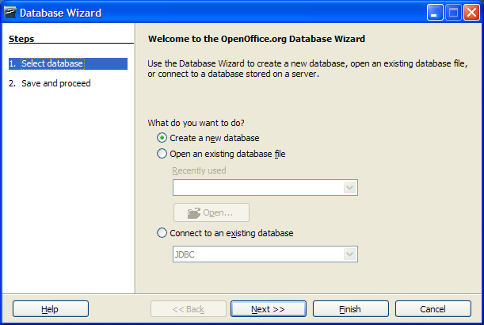
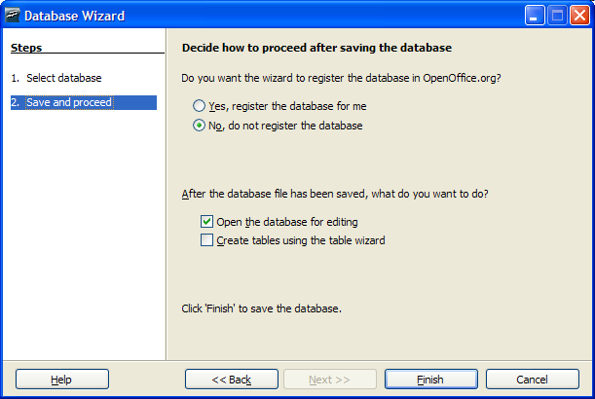
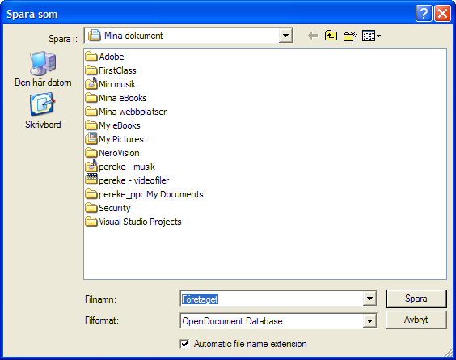
Ange namn på databasen och var du vill spara den:

När detta är gjort ser Base-fönstret ut som bilden nedan visar.
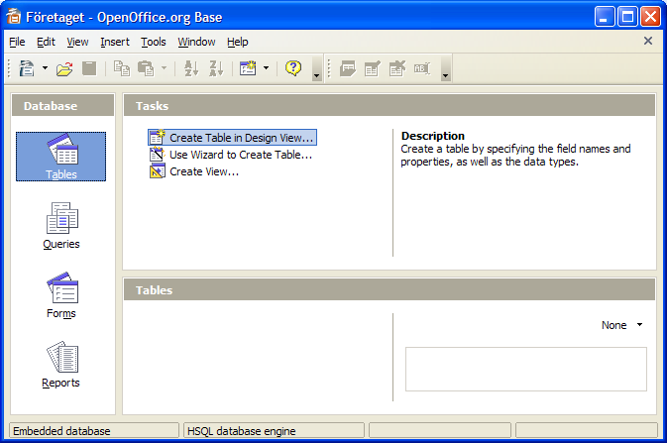

Databasen har jag döpt till Företaget, och i fönstret med rubriken Database ser du fyra olika alternativ: Tables, Queries, Forms och Reports.

- Tables (tabeller) används vid designen av databasen och dess tabeller. Kan även användas om man vill lägga in data direkt i tabellerna.
- Queries (frågor) används för att hämta ut data från databasen efter vissa kriterier. Till detta används frågespråket SQL.
- Forms (formulär) används till att skapa ett användargränssnitt för inläggning av data i databasen.
- Reports (rapporter) används för att presentera data från databasen.

Skapa en tabell
En ny tabell i databasen skapar du genom att klicka på Tables och därefter välja Create Table in Design View. De andra alternativen ska vi använda senare.

I fönstret som nu kommer fram visas en tabell med 3 kolumner och ett antal rader (se bilden på nästa sida). I första kolumnen för varje rad skriver du ett namn som ska representera de data du önskar att lagra i databasen. Du skriver t.ex.

- AnställningsID på första raden för att entydigt kunna identifiera den anställde.
- Namn för att ha ett ställe att lagra namnet på den anställde.
- Adress för att ha ett ställe att lagra adressen till föreningen.

Förutom ett namn på varje attribut i tabellen måste du även ange vilken typ av data det är som ska lagras. Vanligtvis är detta Text så som visas för alla attributen i vårt fall, se bilden nedan. Andra exempel på datatyper är tal, datum valuta m.fl.
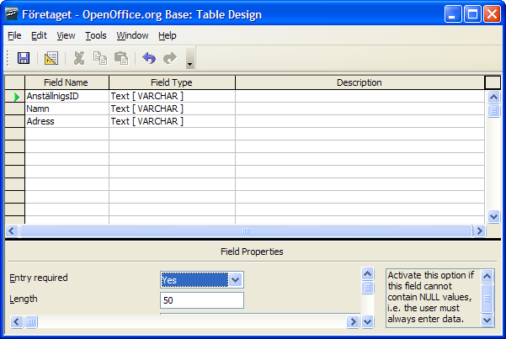
Lägg även märke till att du kan ange storlek på fältet (du ser det nederst i Field Properties). Standardvärdet är 50 tecken, men du kan gärna använda fler eller färre genom att skriva in önskat antal.

Genom att ange Yes för Entry Required kan man ange att användaren måste fylla i detta fält. Det kan ju vara lämpligt att göra detta för atributet AnställningsID.

Efter att du har lagt till ett par fält (attribut) bör du spara databasen genom att välja menyalternativet File|Save. Eftersom det är första gången du sparar får du även en fråga om att sätta ett namn på den tabell du håller på att skapa. Använd namnet Anstalld för denna tabell.
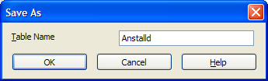
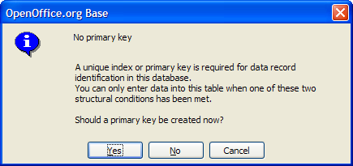
När du namnger tabellen ber Base dig om att definiera en primärnyckel, se bilden till höger.

Här väljer du Nej och vi ska i nästa steg ange att AnställningsID ska vara primärnyckel. Vi kommer att använda primärnyckeln längre fram när vi ska skapa andra tabeller som hör ihop med denna tabell.

Primärnyckel
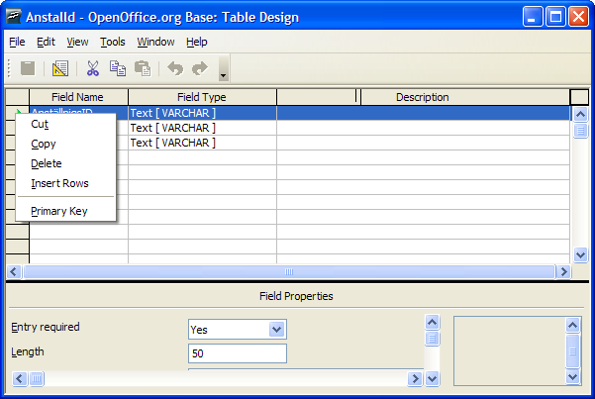
Du kan själv ange vilket fält som ska vara primärnyckel. För att göra detta öppnar du aktuell tabell i designläge (vilket du troligen redan har). Därefter högerklickar du på fältet till vänster om det fält som ska användas som primärnyckel. Sedan klickar du på alternativet Primary Key.

Lägg in en beskrivning av fälten
I kolumnen längst till höger kan du lägga in korta beskrivningar av fälten så som det visas i bilden nedanför. På det här sättet här det lättare att komma ihåg vad det var du tänkte fältet skulle användas till.

Stäng tabellen när du är färdig.
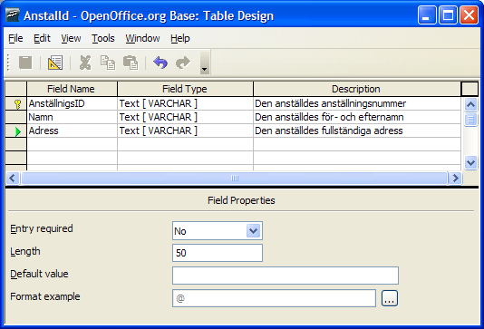

Lägg in data i databasen
Du är nu klar med din första tabell i databasen. Du har sparat den under namnet Anstalld och i Base- fönstret ser du nu namnet på tabellen i fönstret så som visas i bilden nedan.

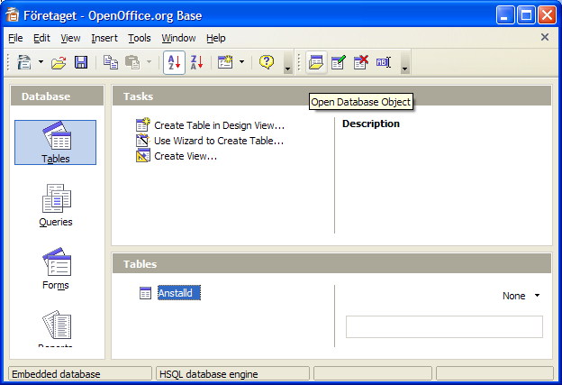
Nu ser du även att knapparna längst till höger i menyn är aktiva. Den i bilden markerade knappen Open Database Object används för att öppna tabellen för inläggning av data. Nästa knapp Edit används för att ändra på tabellens utformning.

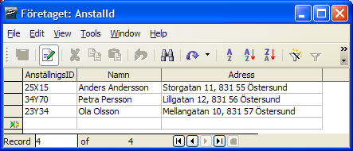
Klicka på knappen Open Database Object eller dubbelklicka på tabellen Anstalld. Du får nu fram ett kalkylblad med fältnamnen överst i varje kolumn och rader under för att skriva in ny data. Bilden nedan visar fönstret efter att några data är inlagt.

Formulär
Ovan såg vi hur vi kunde skriva in data direkt i tabellen. Vanligtvis brukar man göra ett eget användargränssnitt för inmatning av data till tabellerna. Detta användargränssnitt kallas ett formulär och kan skapas väldigt enkelt i Base med hjälp av en guide. Vi tar inte upp formulär i denna framställning.

Frågor mot databasen
Efter att databasen är fylld med data vill man ofta hämta ut dessa data. Ett sätt att hämta data är att visa samma data som är inlagda. Ett annat sätt är att endast välja ut vissa delar av informationen utifrån vissa kriterier, kombinera data etc. Vid sådana tillfällen utnyttjar man frågor som är en viktig del i alla databassystem.
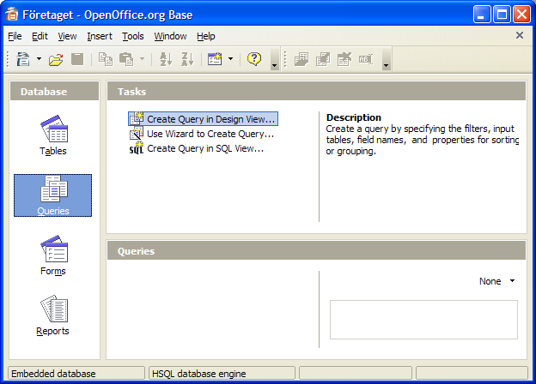

I Base kan du skapa en ny fråga genom att välja alternativet Queries från huvudfönstret i Base. Här väljer du alternativet Create Query in Design View…

I fönstret Add Tables som kommer fram kan du ange vilka tabeller som ska vara med i frågan. I vår databas finns det endast en tabell. Välj tabellen Anstalld och klicka på knappen Add eller dubbelklicka på tabellnamnet. Därefter kan du klicka på knappen Stäng.
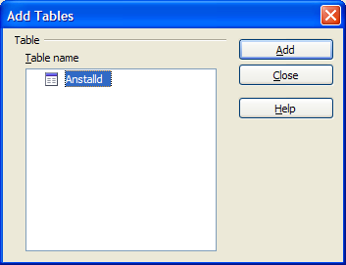
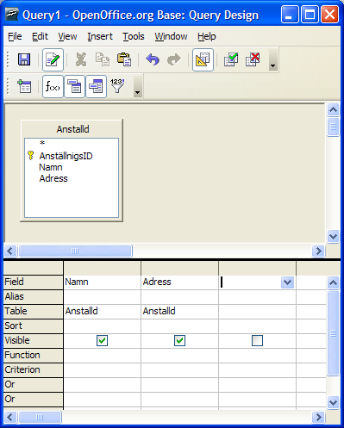
Efter att tabellen Anstalld har lagts till i frågan har du nedanstående fönster på skärmen.

I bilden ovan ser du även att en del fält är valda i nedersta halvan av fönstret. Detta gör du genom att klicka i de olika cellerna (för raden Field) och välja vilket fält som ska ingå (du kan även dra-och-släppa). De fält du väljer är de som ska ingå i frågan. I det här exemplet vill vi ha med den anställdes namn och adress. För att sen köra frågan kan du klicka på knappen med en grön bock i verktygsfältet.

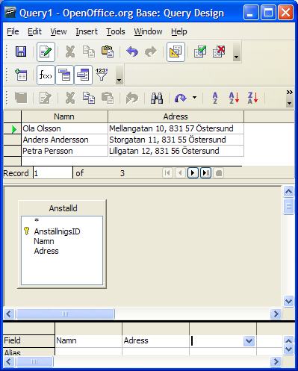
Bilden nedan visar resultatet av frågan. Vill du se den SQL-kod som genererades klickar du på knappen med en gul vinkelhake.

När du är klar sparar du frågan enklast genom att trycka på kryss-knappen överst i Fråga-fönstret. Svara Ja på frågan som dyker upp och ge frågan namnet Namnlista.

Frågan vi nyss ställde visade alla namn. Vi kan specificera vad vi vill se i en fråga. För att ändra vad som visas i frågan ska du först öppna frågan i Designläge. Vill man t.ex. visa de personer som bor på en viss adress, skriver man in den sökta adressen i kolumn Adress på raden Criterion. Testa med 'Mellangatan 10, 831 57 Östersund'. I Base omsluter man en sträng med enkelfnuttar, 'sträng'. Var noga med mellanslag och skiljetecken!

Man kan också visa de namn som börjar på O eller P. I så fall fyller man i villkoren för kolumnen Namn : LIKE 'O*' på raden Criterion och LIKE 'P*' på raden OR. Tecknet * är ett jokertecken. Jokertecknet gäller för ett eller flera tecken, vilka som helst.

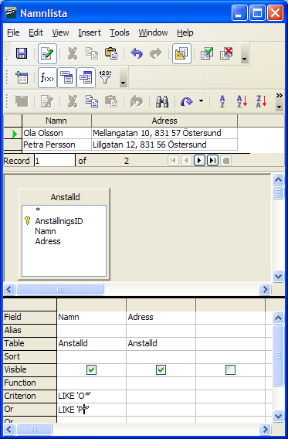
Resultatet av denna fråga ser du nedan:

Som vi har konstruerat databasen går det inte att söka på t ex postnummer eller stad. För att detta ska vara möjligt måste vi göra om databasdesignen och placera postnummer och stad i egna kolumner. Men det får bli en annan gång.

Rapporter
En viktig del i alla databaser är rapporter. Det betyder att vi kan välja ut data från databasen, gärna baserade på frågor som underlag, och presentera dessa i översiktliga rapporter där data kombineras och framställs på nya sätt. I detta exempel ska vi skapa en rapport som baseras på den första frågan vi gjorde ovan.
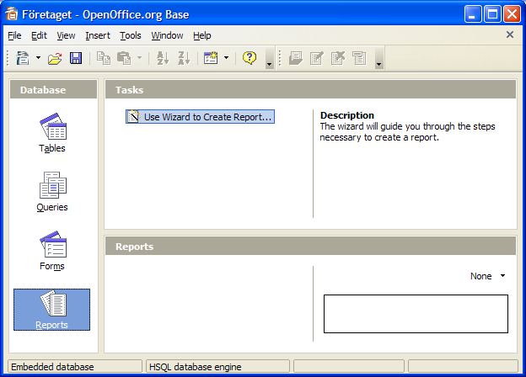
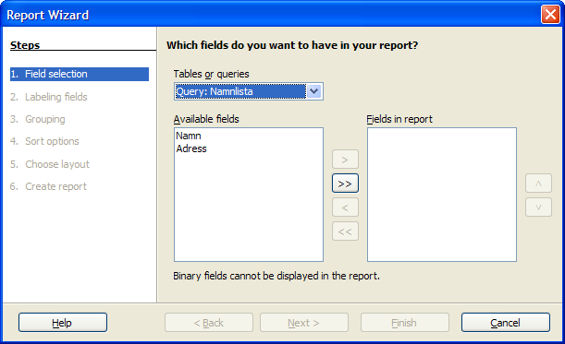

Välj alternativet Reports i huvudfönstret i Access och välj Use Wizard to Create Report…. för att starta därefter guiden.

I nästa fönster som kommer fram (visas till höger ovan) väljer du den Table eller Query rapporten ska baseras på. Vi ska basera vår rapport på frågan (Query) Namnlista och väljer därför den. Flytta därefter över de fält som ska ingå i rapporten till den högra listan (Namn och Adress).

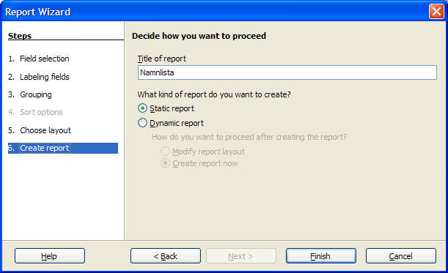
Eftersom detta är en väldigt enkel rapport kan du klicka på knappen Next ända tills du kommer till sista fönstret , Create Report. Där väljer du att skapa en statisk rapport, Static Report (se bilden nedan).

Som du ser är alternativet 4. Sort options inaktivt. Vill du sortera listan får du göra det i frågan som skapar listan, Namnlista.

Rapporten får följande utseende:

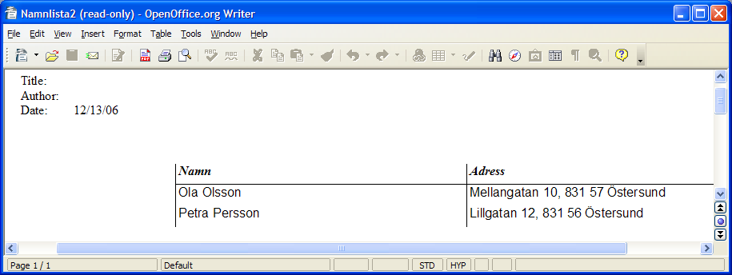

Flera tabeller
Vi ska nu utöka databasen med ytterligare en tabell. Denna tabell ska innehålla information om vilka tjänster som finns på företaget. Den information som ska lagras om varje tjänst är följande:
- TjänstID
- Titel
- Avdelning

För att hålla reda på vilken tjänst en anställd har skapar vi ytterligare en tabell som kopplar ihop de två föregående tabellerna. I denna tabell lagrar vi informationen:
- AnställningsID
- TjänstID
- Startdatum
- Slutdatum

Vid det här laget vet du nu hur en ny tabell skapas. Välj alternativet Tables i huvudfönstret i Base och dubbelklicka sen på alternativet Create Table in Design View. Skapa nu de två tabellerna Tjänst och Anställning (kopplingstabellen). Välj datatypen DATE för start- och slutDatum.

Som primärnyckel i tabellen Tjänst ska vi använda fältet TjänstID. Högerklicka därför i kolumnen längst till vänster bredvid fältet TjänstID och klicka sen på alternativet Primary key.

Hittills har vi bara använt primärnycklar som består av ett enda fält. Det går inte i kopplingstabellen Anställning eftersom det inte finns något fält som ensamt kan vara unikt. Därför kombinerar vi flera fält så att de tillsammans blir en unik nyckel som vi använder som primärnyckel, en sammansatt nyckel. Vi väljer att använda AnställningsID, TjänstID och Startdatum. Det räcker inte att kombinera AnställningsID och TjänstID, en person kan ju ha en tjänst, sluta och sedan komma tillbaka till samma tjänst. Men om vi antar att detta inte kan hända på en och samma dag, då kan vi lägga till Startdatum för att få en primärnyckel.
(Fundera på: Finns det fler kandidater till primärnycklar?)

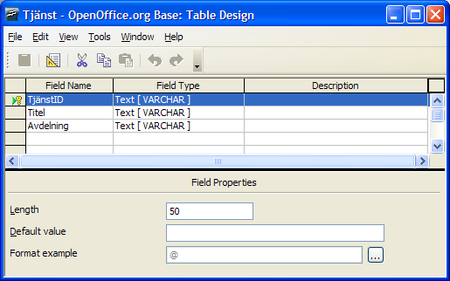
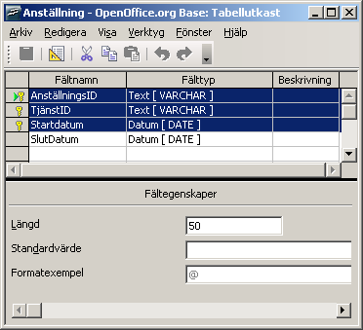
Gör så här: skriv in de fyra fältnamnen enligt bilden nedan till höger.

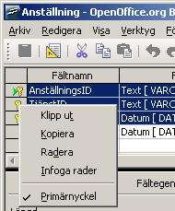
Välj sedan fältraderna AnställningsID, TjänstID och Startdatum genom att klicka i det grå fältet längst till vänster (där pilen brukar synas) på var och en av raderna, samtidigt som du håller ner [Skift]. Släpp [Skift] och högerklicka på det grå fältet på någon av de markerade raderna och välj alternativet Primärnyckel.

Relationer
Efter att tabellerna är gjorda måste vi sätta upp relationer mellan tabellerna. Detta för att visa vilka tabeller som ”hör ihop” med vilka. För att göra detta väljer du menyalternativet Tools | Relationships… Du får då fram ett Relations-fönster samt ett fönster där du kan välja vilka tabeller som ska vara med i relationerna (se nedan).

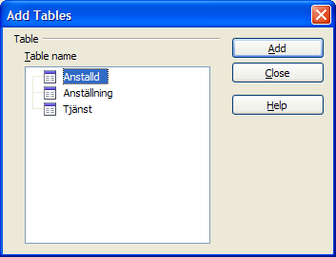
För att lägga till en tabell klickar du på tabellens namn och därefter på knappen Add. Lägg nu till alla tabeller och klicka sen på knappen Close för att stänga fönstret.

Vi ska nu etablera själva relationerna mellan tabellerna och i bilden nedan ser du hur detta går till. Först tar du tag i AnställningsID i tabellen Anställning med musen och dra sen den med dig medan du håller musknappen nedtryckt (dra-och-släpp) och släpper sen musknappen när du är över AnställningsID i tabellen Anstalld.

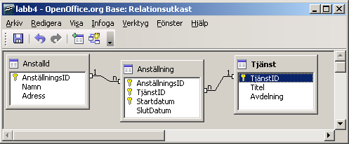

Efter att alla relationer är etablerade ser Relations-fönstret nu ut som bilden ovan visar. Vi ser att vi har två stycken samband. Ett mellan Anstalld och Anställning, samt ett mellan Tjänst och Anställning. Spara nu relationerna genom att stänga fönstret.

Problem som kan uppstå
Ibland kan du få problem när du upprättar relationer. Oftast beror dessa på att fälten som ska kopplas samman har olika datatyp eller att datatypen inte har samma storlek. Du kan även få problem om du har lagt in data i tabellerna. Därför bör man helst skapa relationerna innan man lägger in data. I vårt exempel bör inget problem uppstå.

Mata in data i de nya tabellerna
Öppna tabellen Tjänst i huvudfönstret. Mata sedan in data så att tabellen får följande innehåll:
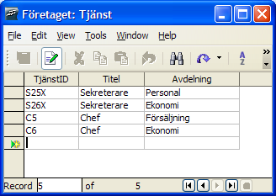
Mata in data i tabellen Anställning genom att göra på samma sätt:
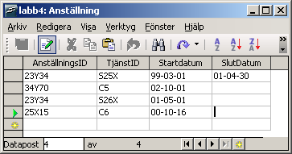

Rapport med data från flera tabeller
Vi ska nu till sist skapa en rapport som visar vilka anställningar som respektive anställd har eller har haft. För att göra detta måste vi kombinera data från de tre tabellerna. Som vanligt när vi skapar en rapport gör vi först en fråga där vi väljer ut de data vi vill ska ingå i rapporten.

Välj därför alternativet Queries i huvudfönstret i Base och klicka sen på alternativet Create Query i Design View för att öppna fönstret Add Tablesl. Lägg till tabellerna Anstalld och Tjänst och Anställning genom att först klicka på tabellens namn därefter knappen Lägg till. Tryck sen på knappen Close för att stänga fönstret. Du bör nu ha ett fönster liknande den i bilden nedan.
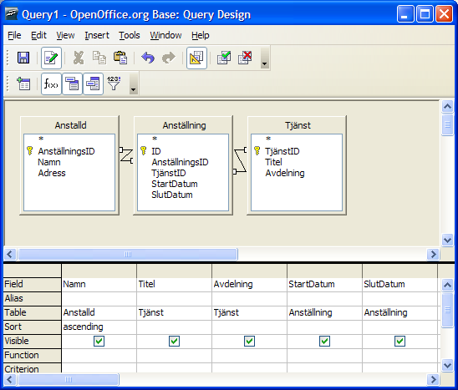

I bilden ovan ser du vilka fält vi ska ha med i vår rapport. Dessa är den anställdes namn, tjänst
och avdelning samt datum för anställningen Det är även valt att informationen ska sorteras stigande på den anställdes namn.

Prova att köra frågan om du vill. Spara sen frågan genom att stänga fönstret och svara Ja på frågan om du vill spara frågan. Ge frågan namnet Företagets tjänstelista

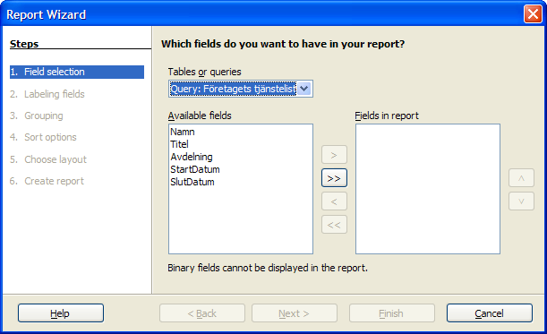
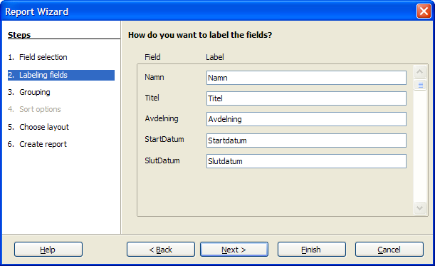
Starta därefter rapportguiden genom att välja alternativet Reports i huvudfönstret i Base och därefter klicka på alternativet Use Wizard Create Report…. Du får nu upp fönstret som visas i bilden nedan till vänster. Välj att basera rapporten på den fråga vi nyss skapade. Vi ska ta med alla fält i rapporten så för över dessa genom att trycka på knappen >>.
Efter att ha klickat på knappen Next får du möjlighet att redigera rapportens rubriker. Det kan vara lämpligt att ändra StartDatum till Startdatum och SlutDatum till Slutdatum.

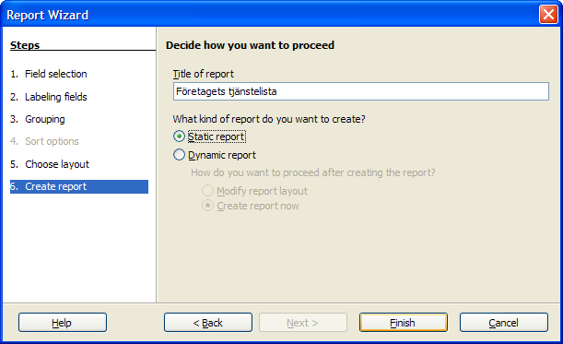

Stega nu igenom de kvarvarande stegen i guiden och ge rapporten en lämplig layout. Ge till sist rapporten namnet Företagets tjänstelista, välj att skapa en 'Static report' och klicka på Finish för att avsluta guiden. Du bör nu ha en rapport liknande den som visas nedan.

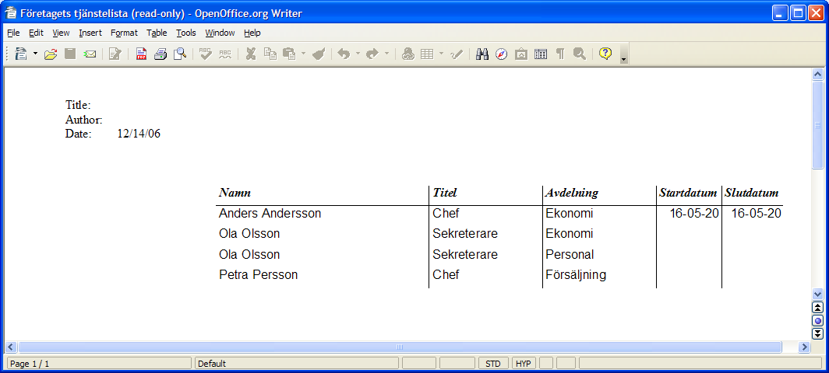

Nu kan du prova att skriva ut den genom att välja menyalternativet File | Print…
Kolla gärna skrivarens inställningar (Portrait, landscape etc) innan du skriver ut.

Det var allt för denna gång!

